Открытие соревнований «На приз лучшего футболиста СССР 1972 года Евгения Ловчева».

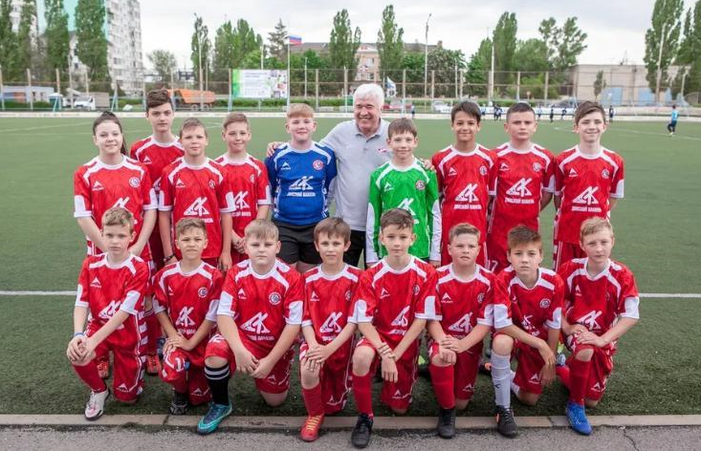
22 мая на футбольном поле спортивной школы №5 состоялось открытие соревнований «На приз лучшего футболиста СССР 1972 года Евгения Ловчева». Данный турнир стал уже доброй традицией и проводится в Волгодонске в шестой раз. В соревнованиях приняли участие спортсмены 2009-2010 годов рождения. Организатором мероприятия выступил Волгодонской городской некоммерческий Фонд поддержки семьи и детства имени Н.М. Бурдюгова.
В спортивных состязаниях приняли участие шесть команд из Волгодонска, Новошахтинска, Цимлянска, Семикаракорска, Зимовниковского и Волгодонского районов. Мальчишкам предстояло сразиться за звание лучших и получить призы из рук легенды советского футбола Евгения Ловчева.
Впрочем, заслуженный мастер спорта России, мастер спорта СССР международного класса, бронзовый призер Олимпийских игр 72-го года в Мюнхене – Евгений Ловчев приезжает в Волгодонск не в первый раз. Однако каждый его визит – это настоящая радость для подрастающего поколения футболистов, ведь вклад Евгения Ловчева в развитие советского и российского футбола не оценим.
На торжественной церемонии открытия областного турнира присутствовал глава администрации Волгодонска Виктор Мельников, председатель Волгодонской городской Думы Сергей Ладанов, председатель спортивного комитета Владимир Тютюнников, заместитель председателя городской Думы Игорь Батлуков, депутаты Волгодонской Думы от отделения ЛДПР Геннадий Кудрявцев и Алексей Плотников, и также депутат от КПРФ Дмитрий Якушкин.
Глава администрации Волгодонска Виктор Мельников, обращаясь к присутствующим, поблагодарил благотворительный Фонд им.Н.М.Бурдюгова, детско-юношескую спортивную школу №5, а также Евгения Ловчева за уделенное внимание и поддержку в развитии спорта в Волгодонске.
Именитый футболист Евгений Ловчев не только уделил время на общения с юными футболистами, но и раздал автографы и сделал памятное фото с каждым желающим. Лучшие игроки турнира получили награды лично из рук Евгения Ловчева.

Евгения Ловчева также пригласили принять участие в награждении победителей городского турнира «Кожаный мяч».

